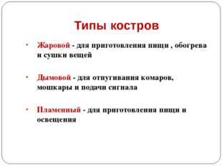
Описание слайда:
Типы костров Жаровой - для приготовления пищи , обогрева и сушки вещей Дымовой - для отпугивания комаров, мошкары и подачи сигнала Пламенный - для приготовления пищи и освещения
№ слайда 8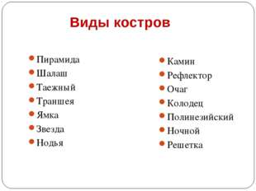
Описание слайда:
Виды костров Пирамида Шалаш Таежный Траншея Ямка Звезда Нодья Камин Рефлектор Очаг Колодец Полинезийский Ночной Решетка
№ слайда 9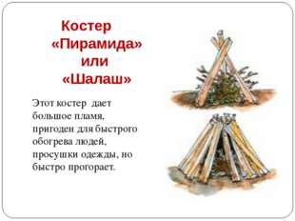
Описание слайда:
Костер «Пирамида» или «Шалаш» Этот костер дает большое пламя, пригоден для быстрого обогрева людей, просушки одежды, но быстро прогорает.
№ слайда 10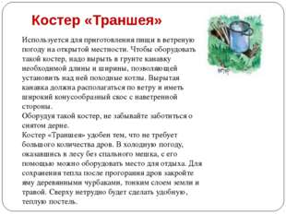
Описание слайда:
Костер «Траншея» Используется для приготовления пищи в ветреную погоду на открытой местности. Чтобы оборудовать такой костер, надо вырыть в грунте канавку необходимой длины и ширины, позволяющей установить над ней походные котлы. Вырытая канавка должна располагаться по ветру и иметь широкий конусообразный скос с наветренной стороны. Оборудуя такой костер, не забывайте заботиться о снятом дерне. Костер «Траншея» удобен тем, что не требует большого количества дров. В холодную погоду, оказавшись в лесу без спального мешка, с его помощью можно оборудовать место для отдыха. Для сохранения тепла после прогорания дров закройте яму деревянными чурбаками, тонким слоем земли и травой. Сверху нетрудно будет сделать удобную, теплую постель.
№ слайда 11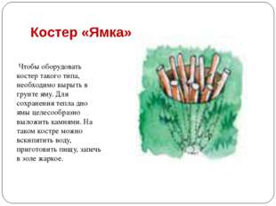
Описание слайда:
Костер «Ямка» Чтобы оборудовать костер такого типа, необходимо вырыть в грунте яму. Для сохранения тепла дно ямы целесообразно выложить камнями. На таком костре можно вскипятить воду, приготовить пищу, запечь в золе жаркое.
№ слайда 12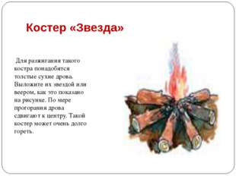
Описание слайда:
Костер «Звезда» Для разжигания такого костра понадобятся толстые сухие дрова. Выложите их звездой или веером, как это показано на рисунке. По мере прогорания дрова сдвигают к центру. Такой костер может очень долго гореть.
№ слайда 13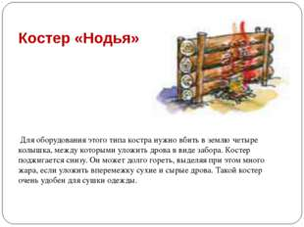
Описание слайда:
Костер «Нодья» Для оборудования этого типа костра нужно вбить в землю четыре колышка, между которыми уложить дрова в виде забора. Костер поджигается снизу. Он может долго гореть, выделяя при этом много жара, если уложить вперемежку сухие и сырые дрова. Такой костер очень удобен для сушки одежды.
№ слайда 14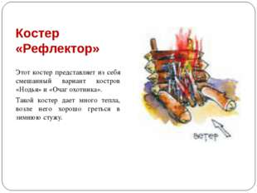
Описание слайда:
Костер «Рефлектор» Этот костер представляет из себя смешанный вариант костров «Нодья» и «Очаг охотника». Такой костер дает много тепла, возле него хорошо греться в зимнюю стужу.
№ слайда 15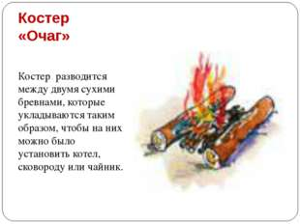
Описание слайда:
Костер «Очаг» Костер разводится между двумя сухими бревнами, которые укладываются таким образом, чтобы на них можно было установить котел, сковороду или чайник.
№ слайда 16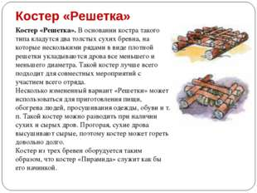
Описание слайда:
Костер «Решетка» Костер «Решетка». В основании костра такого типа кладутся два толстых сухих бревна, на которые несколькими рядами в виде плотной решетки укладываются дрова все меньшего и меньшего диаметра. Такой костер лучше всего подходит для совместных мероприятий с участием всего отряда. Несколько измененный вариант «Решетки» может использоваться для приготовления пищи, обогрева людей, просушивания одежды, обуви и т. п. Такой костер можно разводить при наличии сухих и сырых дров. Прогорая, сухие дрова высушивают сырые, поэтому костер может гореть довольно долго. Костер из трех бревен оборудуется таким образом, что костер «Пирамида» служит как бы его начинкой.
№ слайда 17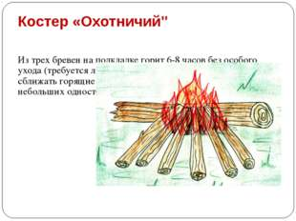
Описание слайда:
Костер «Охотничий" Из трех бревен на подкладке горит 6-8 часов без особого ухода (требуется лишь периодически продвигать вперед и сближать горящие концы бревен) и очень удобен для небольших односторонних заслонов.
№ слайда 18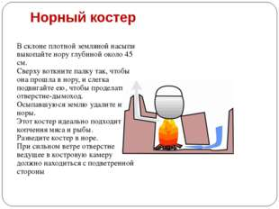
Описание слайда:
Норный костер В склоне плотной земляной насыпи выкопайте нору глубиной около 45 см. Сверху воткните палку так, чтобы она прошла в нору, и слегка подвигайте ею, чтобы проделать отверстие-дымоход. Осыпавшуюся землю удалите из норы. Этот костер идеально подходит для копчения мяса и рыбы. Разведите костер в норе. При сильном ветре отверстие ведущее в костровую камеру должно находиться с подветренной стороны
№ слайда 19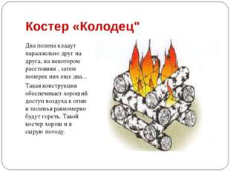
Описание слайда:
Костер «Колодец" Два полена кладут параллельно друг на друга, на некотором расстоянии , затем поперек них еще два... Такая конструкция обеспечивает хороший доступ воздуха к огню и поленья равномерно будут гореть. Такой костер хорош и в сырую погоду.
№ слайда 20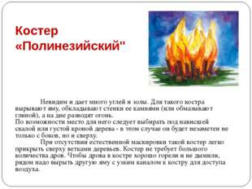
Описание слайда:
Костер «Полинезийский" Невидим и дает много углей и золы. Для такого костра вырывают яму, обкладывают стенки ее камнями (или обмазывают глиной), а на дне разводят огонь. По возможности место для него следует выбирать под нависшей скалой или густой кроной дерева - в этом случае он будет незаметен не только с боков, но и сверху. При отсутствии естественной маскировки такой костер легко прикрыть сверху ветками деревьев. Костер не требует большого количества дров. Чтобы дрова в костре хорошо горели и не дымили, рядом надо вырыть другую яму с узким каналом к костру для доступа воздуха.
№ слайда 21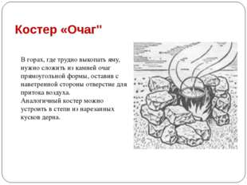
Описание слайда:
Костер «Очаг" В горах, где трудно выкопать яму, нужно сложить из камней очаг прямоугольной формы, оставив с наветренной стороны отверстие для притока воздуха. Аналогичный костер можно устроить в степи из нарезанных кусков дерна.
№ слайда 22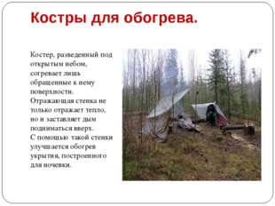
Описание слайда:
Костры для обогрева. Костер, разведенный под открытым небом, согревает лишь обращенные к нему поверхности. Отражающая стенка не только отражает тепло, но и заставляет дым подниматься вверх. С помощью такой стенки улучшается обогрев укрытия, построенного для ночевки.
№ слайда 23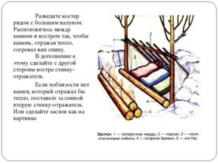
Описание слайда:
Разведите костер рядом с большим валуном. Расположитесь между камнем и костром так, чтобы камень, отражая тепло, согревал вам спину. В дополнение к этому сделайте с другой стороны костра стенку-отражатель. Если поблизости нет камня, который отражал бы тепло, поставьте за спиной вторую стенку-отражатель. Или сделайте заслон как на картинке
№ слайда 24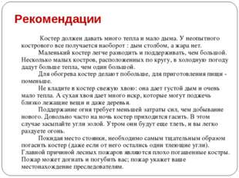
Описание слайда:
Рекомендации Костер должен давать много тепла и мало дыма. У неопытного кострового все получается наоборот : дым столбом, а жара нет. Маленький костер легче разводить и поддерживать, чем большой. Несколько малых костров, расположенных по кругу, в холодную погоду дадут больше тепла, чем один большой. Для обогрева костер делают побольше, для приготовления пищи - поменьше. Не кладите в костер свежую хвою: она дает густой дым и очень мало тепла. А сухая хвоя дает много искр, которые могут поджечь близко лежащие вещи и даже деревья. Поддержание огня требует меньшей затраты сил, чем добывание нового. Довольно часто на ночь костер приходится гасить. В этом случае засыпайте угли золой. Утром они будут еще тлеть, и вы легко раздуете огонь. Покидая место стоянки, необходимо самым тщательным образом погасить костер (даже если от него остались одни тлеющие угли). Главной причиной лесных пожаров являются плохо погашенные костры. Пожар может догнать и погубить вас; пожар укажет ваше местонахождение преследователям.

